第三屆
台兒第一孕期
〈唐氏症〉篩檢工作坊

本工作坊介紹英國胎兒醫學基金會(Fetal Medicine Foundation)有關第一孕期（唐氏症）篩檢的理論、線上資源、篩檢軟體、和臨床實務。學員可以在會中學習醫學篩檢的原理、超音波指標(頸部透明帶、胎兒鼻骨、三尖瓣回流、靜脈導管、前額上顎夾角)和生化指標(PAPP-A、free beta-hCG)的測量、及第一孕期的超音波診斷實務，並於會後進一步善用英國胎兒醫學基金會網站所提供的豐富資源，自行研讀線上課程和實作，以免費取得英國胎兒醫學基金會的認証及第一孕期（唐氏症）篩檢軟體。

英國胎兒醫學基金會是第一孕期（唐氏症）篩檢的發源地，立會的宗旨在透過研究和訓練提昇孕婦和胎兒的健康。因此，它慷慨提供各式免費的教育資源和第一孕期（唐氏症）篩檢軟體，並代訓各國有志胎兒醫學的醫師。多年來，經由英國胎兒醫學基金會和世界各國醫師的努力，其唐氏症篩檢模型不斷最佳化而能於世界各國廣泛應用，並且進一步發展到其它產科併發症的篩檢（如子癲前症）和第一孕期的胎兒解剖篩檢（如第一孕期胎兒心臟超音波）。除此之外，英國胎兒醫學基金會亦要求所有取得第一孕期唐氏症篩檢能力証明的醫師或技術員必須參加其品質保証計劃，定期監測和檢討，以維持專業的能力和穩定的篩檢品質。

本人自專職胎兒醫學以來，受惠於英國胎兒醫學基金會甚多。謹藉此次工作坊，略盡棉薄之力，期能讓台灣和世界接軌，故邀請多位專長第一孕期（唐氏症）篩檢的醫師同業及台兒診所創業以來本人一手訓練的醫師和放射師無私分享學習和臨床的心得。

誠摯歡迎～～

台兒診所 張東曜醫師
2011年5月29日
2011
8月

台灣助產學會
NTCN
[挑選日期]
第三屆 台兒第一孕期〈唐氏症〉篩檢工作坊
一、主辦單位：台兒診所、中華民國醫事放射師公會全國聯合會、元培科技大學放射技術系
二、研習時間：100年8月20日(星期六)上午08：00-17：00
地點：新竹喜來登大飯店3樓宴會廳 (新竹縣竹北市光明六路東一段265號)
三、適合參加者：婦產科醫師、醫事放射師(士)、超音波技術員、婦產科教師、護理人員、助產人員、遺傳諮詢師等有興趣的人員。
四、報名費用及方式：$600。請一律以電子郵件方式報名。(報名及繳費完成後恕難退費)
五、報名名額：共80人 (依報名順序，額滿截止)
六、報名截止日： 100年7月29日(星期五) 中午12:00前，額滿為止
七、報名聯絡方式：台兒診所 (02)2586-7873 連絡人:王盈文
八、注意事項：學員需簽到及簽退以便申請繼續教育學分。
九、日程表：
時間 | 題目 | 講師
08:00-09:00 | 報到
09:00-09:20 | 第一孕期(唐氏症)篩檢的回顧與展望 | 張東曜醫師
09:20-09:50 | 簡介醫學篩檢 | 吳佩臻醫師
09:50-10:10 | 第一孕期唐氏症篩檢一線指標：頸部透明帶 | 吳佩臻醫師
10:10-10:30 | 第一孕期唐氏症篩檢二線指標：胎兒鼻骨 | 張東曜醫師／張婉婷放射師
10:30-11:00 | Coffee Break
11:00-11:20 | 第一孕期唐氏症篩檢二線指標：三尖瓣回流 | 張東曜醫師／李怡盈放射師
11:20-11:40 | 第一孕期唐氏症篩檢二線指標：額骨上顎夾角 | 張東曜醫師／王若婷放射師
11:40-12:00 | 第一孕期唐氏症篩檢二線指標：靜脈導管 | 張東曜醫師／曾湘畇放射師
12:00-13:30 | 午餐
13:30-14:00 | 第一孕期解剖篩檢 | 楊于萱醫師
14:00-14:30 | 簡介使用母血游離胎兒DNA於產前診斷唐氏症 | 林芯伃醫師
14:30-15:00 | Coffee Break
15:00-15:30 | 從第一孕期唐氏症篩檢到第一孕期篩檢(Turning the pyramid of prenatal care) | 林佳慧醫師
15:30-16:00 | 染色體異常的超音波指標 | 林菁卿醫師
16:00-16:30 | 多胞胎妊娠 | 陳惠瑩醫師
16:30-16:45 | 第一孕期篩檢實務與規劃 | 張東曜醫師／台兒技術人員
16:45:17:00 | FMF線上教育、認証、品管計劃、及軟體使用 | 張東曜醫師／李怡盈放射師
【繼續教育積分】
台灣婦產科醫學會婦產科醫師：6積分 ﹝活動認定編號：110820-1﹞
醫事放射師(士)：
中華民國醫用超音波學會：
中華民國周產期醫學會專科醫師：10 積分
護理師(士)：
助產師(士)：
台灣遺傳諮詢學會：
(目前申請中)

【講師介紹】
張東曜 醫師 | 陳惠瑩 醫師 | 林菁卿 醫師
現職  台兒診所 院長  學歷  英國諾丁漢大學產科超音波學碩士  經歷  ‧前台北馬偕醫院妊娠評估中心創辦人  ‧英國諾丁漢郡皇后醫學中心妊娠評估中心研究員  ‧英國國王學院附設醫院胎兒  醫學中心研究員  ‧英國皇家婦產科醫學會與放射科醫學會聯合高階產科超音波訓練合格  ‧英國胎兒醫學基金會第一孕期篩檢認証 | 現職  台兒診所 主治醫師  學歷  ‧慈濟醫學院醫學系 畢  ‧台大醫學院分子醫學研究所  遺傳諮詢組碩士班(進修中)  經歷  ‧前彰化基督教醫院婦產部住院  醫師、總醫師、臨床研究醫師  ‧英國胎兒醫學基金會第一孕期  篩檢認證 | 現職  ‧台兒診所 主治醫師  ‧宏其婦幼醫院 主治醫師  學歷  國立台灣大學學士 畢  經歷  ‧前台北馬偕醫院婦產部總醫師、  住院醫師  ‧前良品婦幼聯合診所婦產科  主治醫師  ‧英國胎兒醫學基金會第一孕期  測量認證  ‧中華胎兒醫學基金會產科  超聲理論課程資格認證
吳佩臻 醫師 | 楊于萱 醫師 | 林芯伃 醫師
現職  台兒診所 醫師  學歷  中國醫藥大學醫學系 畢  經歷  前台北馬偕醫院婦產部住院醫師  前台北馬偕醫院生育保健科  研究醫師 | 現職  台北市立聯合醫院婦幼院區  主治醫師  學歷  國立台灣大學醫學系 畢  經歷  - 前台大醫院婦產部住院醫師  - 前台大醫院產科研修醫師  - 前李木生婦產科主治醫師 | 現職  台大醫院婦產部 研修醫師  學歷  ‧國立台灣大學醫學系 畢  ‧台大醫學院臨床醫學研究所  博士候選人  經歷  ‧前台大醫院產科研修醫師  ‧前台大醫院基因醫學部研修醫師
林佳慧 醫師 | 曾湘畇 放射師 | 王若婷 放射師
現職  台大醫院婦產部 主治醫師  學歷  國立台灣大學醫學系 畢  經歷 | 現職  台兒診所 放射師  學歷  元培科技大學 放射技術系 畢  經歷  英國胎兒醫學基金會第一孕期  篩檢認証 | 現職  台兒診所 放射師  學歷  國立陽明大學  生物醫學影像暨放射科學系 畢  經歷  英國胎兒醫學基金會第一孕期  篩檢認証
張婉婷 放射師 | 李怡盈 放射師
現職  台兒診所 放射師  學歷  中山醫學大學  醫學影像暨放射科學系 畢  經歷  英國胎兒醫學基金會第一孕期  篩檢認証 | 現職  台兒診所 放射師  學歷  國立陽明大學  生物醫學影像暨放射科學系 畢  經歷  英國胎兒醫學基金會第一孕期  篩檢認証

第三屆台兒第一孕期唐氏症篩檢工作坊 報名表
姓 名 | (請以正楷填寫清楚) |  |  |  |  |  |  |  |  | 性別 |  |  |  | □男 □女 | 用餐 | □葷 □素
服務機關 | 機關名稱： |  |  |  |  |  |  |  |  | 連絡電話 |  |  |  | (O)  (H)  手機
服務機關 | 服務單位：
服務機關 | 職稱： |  |  |  |  |  |  |  |  | E-mail
收據抬頭 |  |  |  |  |  |  |  |  |  |  |  |  |  | (請填寫為個人或機構全名)
申請時數  認證類別 | □助產師(士) □護理師(士) □醫事放射師(士) □超音波技術員 □遺傳諮詢師 □無
申請時數  認證類別 | 身份證字號 |  |  |  |  |  |  |  |  |  |  |  | (需醫事人員繼續教育時數認證者務必填寫)
報名方式
☆報名名額：80人(依報名順序，額滿截止)。
☆報名截止日期： 100年7月29日(星期五) 中午12:00前
☆報名方式：繳交報名費$600(採銀行匯款或轉帳→戶名：，銀行：，帳號：)，將繳費單據影本連同
報名表，一併Email至service@fetalmedicine.tw或傳真至(02)2595-3710
(僅需提供匯款資料與報名表) 報名及繳費手續完成後，恕難退費！
☆報名確認：請於報名完成後3天，至台兒診所網站(http://www.fetalmedicine.tw/)查詢。
注意事項
☆因報名名額有限，若報名後無法參加，請來電告知，以便將名額提供給有興趣的人員報名。
☆繳費收據將於會後發放，全程參與者將發給研習證明。

-------------------------------------------------------------------------------------------------------------------------
報名費銀行匯款單及相關收據影本黏貼處

交通路線圖
會場位置：新竹喜來登大飯店 3樓宴會廳
(新竹縣竹北市光明六路東一段265號)
聯絡電話：(03) 620-6000
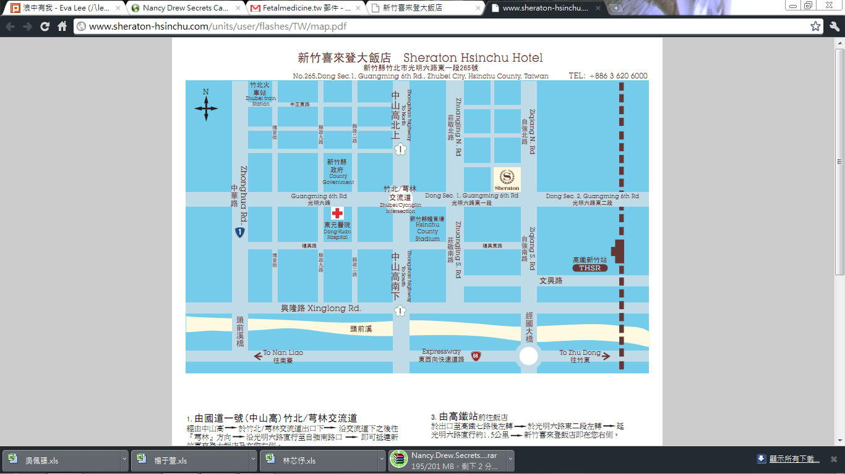

◎高鐵轉乘接駁公車
由新竹高鐵站一樓大廳4號出口前往3號公車月台搭乘高鐵快捷公車：
高鐵新竹站-竹北火車站，於自強七街〈新竹喜來登大飯店〉下車即可。

◎開車 〈會議提供免費停車，停車場位於新竹喜來登大飯店B2~B6〉
•由國道一號(中山高)竹北/芎林交流道
經由中山高→於竹北/芎林交流道出口下→沿交流道下之後往『芎林』方向→
沿光明六路直行至自強南路口即可抵達新竹喜來登大飯店。
•由國道三號(北二高)竹林交流道
於竹林交流道(芎林/竹東)出口下→轉往台68線東西向快速道路→
直行至往竹北方向下高架道路往平面道路行駛→
沿自強南路直行至光明六路口左轉即可抵達新竹喜來登大飯店。
•由新竹高鐵站前往
於出口至高鐵七路後左轉→於光明六路東二段左轉→
延光明六路直行約1.5公里→新竹喜來登飯店即在您右側。
•由新竹火車站前往
中華路二段往竹北方向行駛→過頭前溪大橋後續接中華路→
於光明六路口右轉約2.6公里→即可抵達新竹喜來登大飯店。

